V3 – Wasserhärtebestimmung mit Tablettenreagenz
Materialien: Pipette, Messröhrchen, Dosierlöffel
Chemikalien: Wasserproben (Leitungswasser, destilliertes Wasser, Bachwasser und Regenwasser), Spezialindikator, Tabletten zur Wasserhärtebestimmung
Durchführung: Zunächst werden 5 ml der Wasserprobe in das Messröhrchen gegeben. Dann wird ein gestrichen voller Dosierlöffel des Spezialindikators hinzugefügt und gut umgerührt. Nun werden so lange Tabletten für 5°dH nacheinander in der gelöst bis ein Farbumschlag nach grün zu beobachten ist, um eine grobe Orientierung zu haben, in welchem Bereich der Farbumschlag eintritt. Nun wird die Wasserprobe entsorgt und eine weitere Probe desselben Wassers untersucht. Hierzu wird jetzt eine Tablette weniger als bei der groben Zugabe hinzugegeben und aufgelöst, der Farbumschlag sollte diesmal noch nicht erfolgt sein. Nun wird nacheinander je eine Tablette für 1 °dH hinzugegeben und gelöst bis ein Farbumschlag nach grün erfolgt. Durch Zusammenzählen der Werte der Tabletten, die hinzugefügt wurden, kann die Wasserhärte in °dH ermittelt werden.
Beobachtung: Bei allen Proben muss eine unterschiedliche Anzahl an Tabletten hinzugefügt werden.

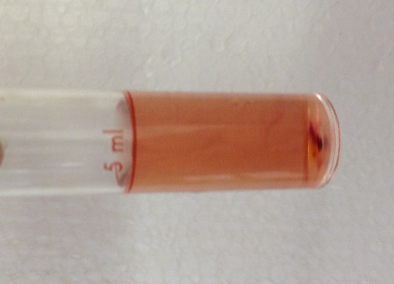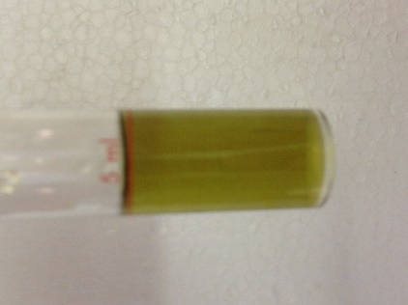
Abb. 3 - Wasserprobe vor und nach Zugabe der Tabletten
Deutung: Das Leitungswasser hat eine Wasserhärte von 7°dH, das Regenwasser 0,5°dH, das Bachwasser 37°dH und das destillierte Wasser weniger als 0,5°dH. Somit handelt es sich bei allen Proben außer dem Bachwasser um weiches Wasser. Das Bachwasser ist sehr hartes Wasser.
Entsorgung: Die Entsorgung erfolgt über den Abfluss.
Literatur: -

Dieser Versuch kann gut als Ergänzung zum Thema Wasserhärtebestimmung durchgeführt werden, da er sehr schnell durchführbar ist. Hierfür könnten die SuS auch selber Gewässerproben zum Testen mitbringen.

